季節と健康 ～夏の健康～ ほすぴ146号
ほすぴ146号 研修問題提出期限：平成27年7月24日（金）必着
ほすぴ研修問題提出は1単位です
※気温が高くなるとインクが消えてしまうため、
「消せるボールペン」での解答はお控え下さい。

1. 次の文章は、男女の体感温度について述べたものである。（ ）にあてはまる語句を答えなさい。

- 夏は、冷房の温度設定などで（ ）は「暑い」、（ ）は「寒い」と男女の体感温度の違いから不満がぶつかり合うことも多くなります。同じ温度でも体感温度は人それぞれですが、特に男女差は大きく、（ ）℃以上もの差があるといわれています。基本的には（ ）の違いが影響していて、男性は女性と比較して脂肪が少なく、筋肉が多いため熱生産量が高くなります。一方、女性は男性より（ ）が少ないため熱を産生しにくいのです。女性の体は、女性ホルモンの影響により脂肪がつきやすく、特に（ ）が多い傾向にあります。これは女性の本能として（ ）を衝撃から守ることや子宮や内臓、骨盤を（ ）から守る断熱材としての役割があるためです。皮下脂肪は熱を通し（ ）、一度冷えると温まり（ ）ので、女性はもともと冷えやすいといえます。

- 体の熱は温かい（ ）が全身を巡ることで保たれていますが、女性は（ ）に体内の血液量が一時的に減少するため、全身に血液が流れにくくなり、冷えを生じることになります。特に、子宮、卵巣などの女性特有の（ ）が影響を受けやすいので、（ ）して冷えやすいといえます。

2. 次の文章は、天気と尿路結石の関係について述べたものである。（ ）にあてはまる語句を答えなさい。

（ ）とは尿中の成分が結晶化してできるもので、尿が（ ）なったときにできやすくなるといわれています。夏の暑い日には、じっとしていても汗が流れてきます。（ ）は体温調節のために、体の表面から水分を蒸発させ、体温を下げているのですが、この調節により体内の水分が奪われ、体内が水分不足になります。すると、腎臓は（ ）を減らして、体内の水分量のバランスを維持しようとします。
つまり、汗をかいたあとに（ ）補給が十分でないと、尿量が減少し、その結果、尿が濃くなります。そして、（ ）やシュウ酸、尿酸などの物質が尿中に多くなり、結石がつくられやすくなってしまうのです。

3. 次の文章は夏の気象用語について述べたものである。（ ）にあてはまる数字を答えなさい。

- 夏日 ・・・1日の最高気温が（ ）℃以上の日

- 真夏日・・・1日の最高気温が（ ）℃以上の日

- 猛暑日・・・1日の最高気温が（ ）℃以上の日

- 熱帯夜・・・夜間の最低気温が（ ）℃以上のこと

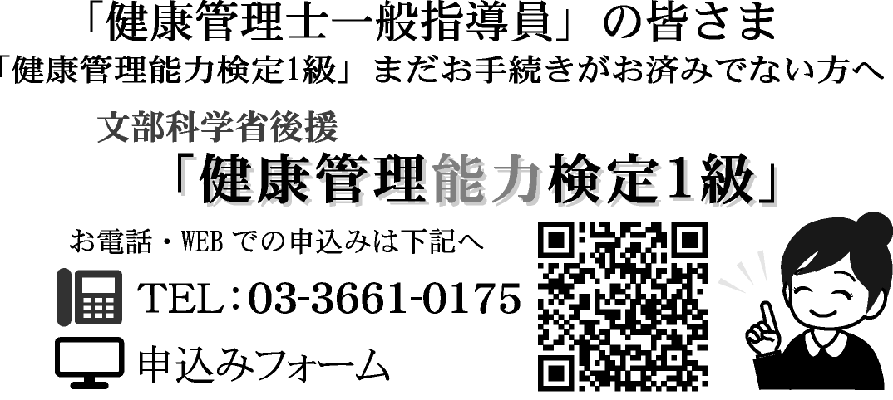
【登録を希望される方は下記項目をご入力下さい】
振込人名義
振込日 | 年 月 日
振込先 | □に○（マル）をご入力下さい
振込先 |  | みずほ銀行
振込先 |  | ゆうちょ銀行
連絡先ＴＥＬ

https://wx08.wadax.ne.jp/~healthcare-or-jp/form/kkshi_kentei/

健康管理士ニュース第115号
【チャレンジ★ザ★クロスワード】解答
資格番号と氏名は必ず入力して下さい
＜健康管理士ニュースへの投稿欄＞
資格番号 | Ｈ-
氏 名

ほすぴ送付先に変更がある場合のみ
記入して下さい
住 所 | 〒
電話番号

